Об утверждении регламента электронной государственной услуги "Постановка
на учет и очередность граждан, нуждающихся в жилище из государственного жилищного фонда или жилища, арендованным местным исполнительным органом в частном жилищном фонде"
Утративший силу
Постановление акима Алматинской области от 24 декабря 2012 года N 424. Зарегистрировано Департаментом юстиции Алматинской области 28 января 2013 года N 2292. Утратило силу постановлением акимата Алматинской области от 02 июня 2014 года № 196
Сноска. Утратило силу постановлением акимата Алматинской области от 02.06.2014 № 196.
Примечание РЦПИ:
В тексте документа сохранена пунктуация и орфография оригинала.
В соответствии с пунктом 4 статьи 9-1 Закона Республики Казахстан от 27 ноября 2000 года "Об административных процедурах", постановлением Правительства Республики Казахстан от 8 февраля 2010 года N 76 "Об утверждении стандарта оказания государственной услуги "Постановка на учет граждан, нуждающихся в жилище из государственного жилищного фонда или жилище, арендованном местным исполнительным органом в частном жилищном фонде" акимат Алматинской области ПОСТАНОВЛЯЕТ:
1. Утвердить регламент электронной государственной услуги "Постановка на учет и очередность граждан, нуждающихся в жилище из государственного жилищного фонда или жилище, арендованном местным исполнительным органом в частном жилищном фонде" согласно приложению.
2. Контроль за исполнением настоящего постановления возложить на заместителя акима области Бескемпирова С.И.
3. Настоящее постановление вступает в силу со дня государственной регистрации в органах юстиции и вводится в действие по истечении десяти календарных дней после дня его первого официального опубликования.
Аким области А.Мусаханов
СОГЛАСОВАНО:
Министр транспорта и коммуникаций
Республики Казахстан А. Жумагалиев
24 декабря 2012 год года
Утвержден
постановлением акимата области
от 24 декабря 2012 года
N 424
Регламент
электронной государственной услуги "Постановка на учет и
очередность граждан, нуждающихся в жилище из государственного
жилищного фонда или жилище, арендованном местным исполнительным
органом в частном жилищном фонде"
1. Общие положения
1. Электронная государственная услуга "Постановка на учет и очередность граждан, нуждающихся в жилище из государственного жилищного фонда или жилище, арендованном местным исполнительным органом в частном жилищном фонде" (далее - услуга) оказывается отделом жилищно-коммунального хозяйства, пассажирского транспорта и автомобильных дорог районов и городов Алматинской области, а также через центры обслуживания населения (далее – центр) и через веб-портал "электронного правительства" www.e.gov.kz (далее – ПЭП).
2. Услуга оказывается на основании Стандарта государственной услуги "Об утверждении стандарта государственной услуги "Постановка на учет и очередность граждан, нуждающихся в жилище из государственного жилищного фонда или жилище, арендованном местным исполнительным органом в частном жилищном фонде" (далее – Стандарт), утвержденным постановлением Правительства Республики Казахстан от 8 февраля 2010 года N 76.
3. Степень автоматизации услуги: частично автоматизированная.
4. Вид оказания услуги: транзакционная.
5. Понятия и сокращения, используемые в настоящем Регламенте:
1) индивидуальный идентификационный номер – уникальный номер, формируемый для физического лица, в том числе индивидуального предпринимателя, осуществляющего деятельность в виде личного предпринимательства (далее – ИИН);
2) потребитель – физическое лицо, которому оказывается электронная государственная услуга;
3) транзакционная услуга – услуга по предоставлению пользователям электронных информационных ресурсов, требующая взаимного обмена информацией с применением электронной цифровой подписи;
4) веб–портал "электронного правительства" – информационная система, представляющая собой единое окно доступа ко всей консолидированной правительственной информации, включая нормативную правовую базу, и к электронным государственным услугам;
5) шлюз "электронного правительства" – информационная система, предназначенная для интеграции информационных систем "электронного правительства" в рамках реализации электронных услуг (далее – ШЭП);
6) электронная цифровая подпись — набор электронных цифровых символов, созданный средствами электронной цифровой подписи и подтверждающий достоверность электронного документа, его принадлежность и неизменность содержания (далее – ЭЦП);
7) электронный документ – документ, в котором информация представлена в электронно–цифровой форме и удостоверена посредством ЭЦП;
8) электронная государственная услуга – государственная услуга, оказываемая в электронной форме с применением информационных технологий;
9) информационная система – система, предназначенная для хранения, обработки, поиска, распространения, передачи и предоставления информации с применением аппаратно-программного комплекса (далее – ИС);
10) государственная база данных "Физические лица" – информационная система, предназначенная для автоматизированного сбора, хранения и обработки информации, создания Национального реестра индивидуальных идентификационных номеров с целью внедрения единой идентификации физических лиц в Республике Казахстан и предоставления о них актуальных и достоверных сведений органам государственного управления и прочим субъектам в рамках их полномочий и в соответствии с законодательством Республики Казахстан (далее – ГБД ФЛ);
11) пользователь – субъект (потребитель, услугодатель), обращающийся к информационной системе за получением необходимых ему электронных информационных ресурсов и пользующийся ими;
12) региональный шлюз "электронного правительства" - подсистема шлюза "электронного правительства", предназначенная для интеграции информационных систем "электронного акимата" в рамках реализации электронных услуг (далее - РШЭП);
13) Структурно–функциональные единицы (далее - СФЕ) перечень структурных подразделений государственных органов, учреждений или иных организаций, информационные системы, которые участвуют в процессе оказания услуги;
14) информационная система центров обслуживания населения Республики Казахстан - информационная система, предназначенная для автоматизации процесса предоставления услуг населению (физическим и юридическим лицам) через центры обслуживания населения Республики Казахстан, а также соответствующими министерствами и ведомствами (далее – ИС ЦОН);
15) Единая нотариальная информационная система - это аппаратно-программный комплекс, предназначенный для автоматизации нотариальной деятельности и взаимодействия органов юстиции и нотариальных палат (далее - ЕНИС);
16) АРМ – автоматизированное рабочие место.
2. Порядок деятельности услугодателя по оказанию
электронной государственной услуги
6. Пошаговые действия и решения услугодателя через ПЭП (диаграмма N 1 функционального взаимодействия при оказании услуги) приведены в приложении 2 к настоящему Регламенту:
1) потребитель осуществляет регистрацию на ПЭП с помощью ИИН и пароля (осуществляется для незарегистрированных потребителей на ПЭП);
2) процесс 1 – ввод потребителем ИИН и пароля (процесс авторизации) на ПЭП для получения услуги;
3) условие 1 – проверка на ПЭП подлинности данных о зарегистрированном потребителе через ИИН и пароль;
4) процесс 2 – формирование ПЭПом сообщения об отказе в авторизации в связи с имеющимися нарушениями в данных потребителя;
5) процесс 3 – выбор потребителем услуги, указанной в настоящем Регламенте, вывод на экран формы запроса для оказания услуги и заполнение потребителем формы (ввод данных) с учетом ее структуры и форматных требований, прикрепление к форме запроса необходимых копий документов в электронном виде, указанные в пункте 11 Стандарта, а также выбор потребителем регистрационного свидетельства ЭЦП для удостоверения (подписания) запроса;
6) условие 2 – проверка на ПЭП срока действия регистрационного свидетельства ЭЦП и отсутствия в списке отозванных (аннулированных) регистрационных свидетельств, а также соответствия идентификационных данных (между ИИН указанным в запросе, и ИИН указанным в регистрационном свидетельстве ЭЦП);
7) процесс 4 – формирование сообщения об отказе в запрашиваемой услуге в связи с не подтверждением подлинности ЭЦП потребителя;
8) процесс 5 – удостоверение запроса для оказания услуги посредством ЭЦП потребителя и направление электронного документа (запроса) через ШЭП в АРМ РШЭП для обработки услугодателем;
9) процесс 6 – регистрация электронного документа в АРМ РШЭП;
10) условие 3 – проверка (обработка) услугодателем соответствия приложенных потребителем документов, указанных в Стандарте и основаниям для оказания услуги;
11) процесс 7 - формирование сообщения об отказе в запрашиваемой услуге в связи с имеющимися нарушениями в документах потребителя;
12) процесс 8 – получение потребителем результата услуги (уведомление в форме электронного документа), сформированный АРМ РШЭП. Электронный документ формируется с использованием ЭЦП уполномоченного лица услугодателя.
7. Пошаговые действия и решения услугодателя (диаграмма N 2 функционального взаимодействия при оказании услуги) приведены в приложении 2 к настоящему Регламенту:
1) процесс 1 – ввод сотрудником услугодателя в АРМ РШЭП ИИН и пароля (процесс авторизации) для оказания услуги;
2) процесс 2 – выбор сотрудником услугодателя услуги, указанной в настоящем Регламенте, вывод на экран формы запроса для оказания услуги и ввод сотрудником услугодателя данных потребителя;
3) процесс 3 – направление запроса через ШЭП в ГБД ФЛ о данных потребителя;
4) условие 1 – проверка наличия данных потребителя в ГБД ФЛ;
5) процесс 4 – формирование сообщения о невозможности получения данных в связи с отсутствием данных потребителя в ГБД ФЛ;
6) процесс 5 – заполнение сотрудником услугодателя формы запроса в части отметки о наличии документов в бумажной форме и сканирование документов, предоставленных потребителем, прикрепление их к форме запроса и удостоверение посредством ЭЦП заполненной формы (введенных данных) запроса на оказание услуги;
7) процесс 6 – регистрация электронного документа в АРМ РШЭП;
8) условие 2 – проверка (обработка) услугодателем соответствия приложенных документов, указанных в Стандарте и основаниям для оказания услуги;
9) процесс 7 - формирование сообщения об отказе в запрашиваемой услуге в связи с имеющимися нарушениями в документах потребителя;
10) процесс 8 – получение потребителем результата услуги (уведомление в форме электронного документа) сформированной АРМ РШЭП. Электронный документ формируется с использованием ЭЦП уполномоченного лица услугодателя.
8. Пошаговые действия и решения услугодателя через ЦОН (диаграмма N 3) функционального взаимодействия при оказании услуги приведены в приложении 2 к настоящему Регламенту:
1) процесс 1 – ввод оператора Центра в АРМ ИС ЦОН логина и пароля (процесс авторизации) для оказания услуги;
2) процесс 2 – выбор оператором Центра услуги, указанной в настоящем Регламенте, вывод на экран формы запроса для оказания услуги и ввод оператором Центра данных потребителя, а также данных по доверенности представителя потребителя (при нотариально удостоверенной доверенности, при ином удостоверении доверенности-данные доверенности не заполняются);
3) процесс 3 – направление запроса через ШЭП в ГБД ФЛ о данных потребителя, а также в ЕНИС – о данных доверенности представителя потребителя;
4) условие 1 – проверка наличия данных потребителя в ГБД ФЛ, данных представителя по доверенности в ЕНИС;
5) процесс 4 – формирование сообщения о невозможности получения данных в связи с отсутствием данных потребителя в ГБД ФЛ, даны представителя по доверенности в ЕНИС;
6) процесс 5 – заполнение оператором Центра формы запроса в части отметки о наличии документов в бумажной форме и сканирование документов, предоставленных потребителем, прикрепление их к форме запроса и удостоверение посредством ЭЦП заполненной формы (введенных данных) запроса на оказание услуги;
7) процесс 6 - направление электронного документа (запроса потребителя) удостоверенного (подписанного) ЭЦП оператора Центра через ШЭП в АРМ РШЭП;
8) процесс 7 – регистрация электронного документа в АРМ РШЭП;
9) условие 2 – проверка (обработка) услугодателем соответствия приложенных потребителем документов, указанных в Стандарте и основаниям для оказания услуги;
10) процесс 8 - формирование сообщения об отказе в запрашиваемой услуге в связи с имеющимися нарушениями в документах потребителя;
11) процесс 9 – получение потребителем через оператора Центра результата услуги (уведомление в форме электронного документа) сформированной АРМ РШЭП.
9. Описание действий по заполнению форм запроса для оказания услуги:
1) ввод пользователем ИИН логина и пароля для входа в ПЭП;
2) выбор услуги, указанной в настоящем Регламенте;
3) заказ услуги с помощью кнопки "Заказать услугу online";
4) заполнение запроса и прикрепление необходимых документов в электронном виде:
ИИН выбирается автоматически, по результатам регистрации пользователя в ПЭП;
пользователь с помощью кнопки "отправить запрос" осуществляет переход на удостоверение (подписание) запроса;
5) выбор регистрационного свидетельства ЭЦП пользователем;
6) удостоверение (подписание) запроса – пользователь с помощью кнопки "подписать" осуществляет удостоверение (подписание) запроса ЭЦП, после чего запрос передается на обработку в АРМ услугодателя;
7) обработка запроса в АРМ услугодателя;
8) у пользователя на экране дисплея выводится следующая информация: ИИН; номер запроса; тип услуги; статус запроса; срок оказания услуги;
с помощью кнопки "обновить статус" пользователю предоставляется возможность просмотреть результаты обработки запроса;
при получении ответа на ПЭП появляется кнопка "просмотр результата".
10. Способ проверки получателем статуса исполнения запроса по услуге: на портале "электронного правительства" в разделе "История получения услуг", а также при обращении в МИО/Центр.
11. Необходимую информацию и консультацию по оказанию услуги можно получить по телефону саll–центра: (1414).
3. Описание порядка взаимодействия в процессе оказания
электронной государственной услуги
12. СФЕ, которые участвуют в процессе оказания услуги:
Услугодатель;
Оператора Центра;
ПЭП;
ШЭП;
РШЭП;
АРМ РШЭП;
АРМ ИС ЦОН;
ЕНИС;
ГБД ФЛ.
13. Текстовое табличное описание последовательности действий (процедур, функций, операций) с указанием срока выполнения каждого действия приведены в приложении 1 к настоящему Регламенту.
14. В приложении 3 к Регламенту приведены экранные формы, в соответствии с которыми должен быть представлен результат оказания электронной государственной услуги.
15. Диаграмма, отражающая взаимосвязь между логической последовательностью действий (в процессе оказания электронной государственной услуги) в соответствии с их описаниями, приведена в приложении 2 к настоящему Регламенту.
16. Результаты оказания услуги потребителям измеряются показателями качества и доступности в соответствии с приложением 4 к настоящему Регламенту.
17. Требования, предъявляемые к процессу оказания услуги потребителям:
1) конфиденциальность (защита от несанкционированного получения информации);
2) целостность (защита от несанкционированного изменения информации);
3) доступность (защита от несанкционированного удержания информации и ресурсов).
18. Техническое условие оказания услуги:
1) выход в Интернет;
2) наличие ИИН у лица, которому оказывается услуга;
3) авторизация с ПЭП;
4) наличие пользователя ЭЦП.
Приложение 1
к Регламенту электронной
государственной услуги "Постановка
на учет и очередность граждан,
нуждающихся в жилище из государственного
жилищного фонда или жилище, арендованном
местным исполнительным органом в частном
жилищном фонде"
Таблица 1. Описание действий СФЕ через ПЭП
1 | N действия хода, потока работ) | 1 | 2 | 3 | 4
2 | Наименование СФЕ | Потребитель | ПЭП | Потреби-  тель | ПЭП
3 | Наименование действия (процесса, процедуры, операции) и их описание | Авторизу-  ется на ПЭП по ИИН и пароля. | Формирует сообщение об отказе в связи с имеющимися нарушениями в данных потребителя | Выбирает услугу и формирует данные запроса, выбором потреби-  теля ЭЦП. | Формирует сообщение об отказе в связи с имеющимися нарушениями в данных потребителя ЭЦП
4 | Форма завершения (данные, документ организационно–  распорядитель-  ное решение) | Отображе-  ние уведом-  ления об успешном формиро-  вании запроса. | Формирование сообщения об отказе в запрашиваемой электронной государственной услуге. | Маршру-  тизация запроса. | Формирование сообщения об отказе в запрашиваемой электронной государ-  ственной услуге
5 | Сроки исполнения | 30 секунд – 1 минута | 30 секунд | 1,5 минуты | 1,5 минуты
6 | Номер следующего действия | 2 – если есть нарушения в данных потребите-  ля;  3 – если авторизация прошла успешно | – | 4 - если есть наруше-  ния в данных потреби-  теля;  5 – если наруше-  ний нет | -
продолжение Таблицы 1.
5 | 6 | 7 | 8
Потребитель | АРМ РШЭП | АРМ РШЭП | АРМ РШЭП
Удостоверение (подписание) посредством ЭЦП потребителя и направление запроса в АРМ РШЭП | Регистрация документа | Формирование сообщения об отказе в связи с имеющимися нарушениями в документах потребителя | Получение потребителем результата услуги
Маршрутизация запроса. | Регистрация запроса с присвоением номера заявлению. | Формирование мотивированного отказа. | Отображение выходного документа
30 секунд – 1 минута | 1 минута | 30 секунд | 30 дней
- | 7 - если есть нарушения в данных потребителя;  8 – если нарушений нет | - | -
Таблица 2. Описание действий СФЕ через услугодателя
N действия (хода, потока работ) | 1 | 2 | 3 | 4
Наименование СФЕ | Услугодатель | Услугодатель | Улугодатель | ГБД ФЛ
Наименование действия (процесса, процедуры, операции) и их описание | Авторизуется на АРМ РШЭП через ИИН и пароля | Выбор сотрудником услугодателя услуги | Направление запроса о данных потребителя в ГБД ФЛ | Формиро-  вание сообще-  ния об отсут-  ствии данных ГБД ФЛ
Форма завершения (данные, документ организационно–  распорядитель-  ное решение) | Регистрация запроса в системе с присвоением номера заявлению. | Отображение уведомления об успешном формировании запроса. | Маршрутизация запроса. | Формиро-  вание мотиви-  рованного отказа.
Сроки исполнения | 10–15 секунд | 10 секунд | 1,5 минуты | 10-15 секунд
Номер следующего действия | - | – | 4 – если есть нарушения;  5 – если нарушений нет | -
продолжение Таблицы 2.
5 | 6 | 7 | 8
Услугодатель | АРМ РШЭП | АРМ РШЭП | АРМ РШЭП
Заполнение формы запроса с прикреплением сканированных документов и удостоверением ЭЦП | Регистрация документа в АРМ РШЭП | Формирует сообщение об отказе в связи с имеющимися нарушениями в документах потребителя | Получение потребителем результата услуги
Маршрутизация запроса. | Регистрация запроса с присвоением номера заявлению. | Формирование мотивированного отказа. | Формирование результата услуги-  уведомления
10-15 секунд | 1,5 минуты | 1,5 минуты | 30 дней
6 | 7 – если есть нарушения;  8 – если нарушений нет | - | -
Таблица 3. Описание действий СФЕ через ЦОН
1 | N действия (хода, потока работ) | 1 | 2 | 3 | 4
2 | Наименование СФЕ | АРМ ИС ЦОН | Оператор Центра | Оператор Центра | ГБД ФЛ, ЕНИС
3 | Наименование действия (процесса, процедуры, операции) и их описание | Авторизуется оператор Центра по логину и паролю | Выбирает услугу и формирует данные запроса | Направле-  ние запроса в ГБД ФЛ, ЕНИС | Формирует сообщение о невозможности получения данных в связи с отсутствием данных потребителя
4 | Форма завершения (данные, документ организационно–  распорядительное решение) | Регистрация запроса в системе с присвоением номера заявлению. | Отображе-  ние уведомле-  ния об успешном формиро-  вании запроса. | Маршрути-  зация запроса. | Формирование мотивированного отказа.
5 | Сроки исполнения | 30 секунд – 1 минута | 30 секунд | 1,5 минуты | 1,5 минуты
6 | Номер следующего действия | 2 | 3 | 4 - если есть нарушения в данных потребите-  ля;  5 – если нарушений нет | -
продолжение Таблицы 3.
5 | 6 | 7 | 8 | 9
Оператор Центра | Оператор Центра | АРМ РШЭП | АРМ РШЭП | АРМ РШЭП
Заполнение запроса с прикрепление к форме запроса необходимых документов и удостоверение ЭЦП | Направление документа удостоверенного (подписанного) ЭЦП в АРМ РШЭП | Регистра-  ция документа | Формирование сообщения об отказе в услуге в связи с имеющимися нарушениями в документах потребителя | Получение потреби-  телем результа-  та услуги
Отображение уведомления об успешном формировании запроса | Маршрутизация запроса. | Регистра-  ция запроса с присвоени-  ем номера заявлению. | Формирование мотивированного отказа. | Формиро-  вание результа-  та услуги-  уведом-  ления
30 секунд – 1 минута | 1 минута | 1 минута | 30 секунд – 1 минута | 30 дней
- | - | 8 – если есть нарушения; 9 – если нарушений нет | - | -
Приложение 2
к Регламенту электронной государственной
услуги "Постановка на учет и очередность
граждан, нуждающихся в жилище из
государственного жилищного фонда
или жилище,арендованном местным
исполнительным органом в частном
жилищном фонде"
Диаграмма N 1 функционального взаимодействия при оказании
электронной государственной услуги через ПЭП
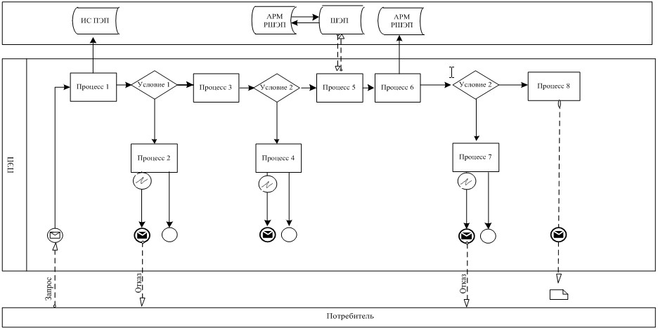
Диаграмма N 2 функционального взаимодействия при оказании
электронной государственной услуги через услугодателя
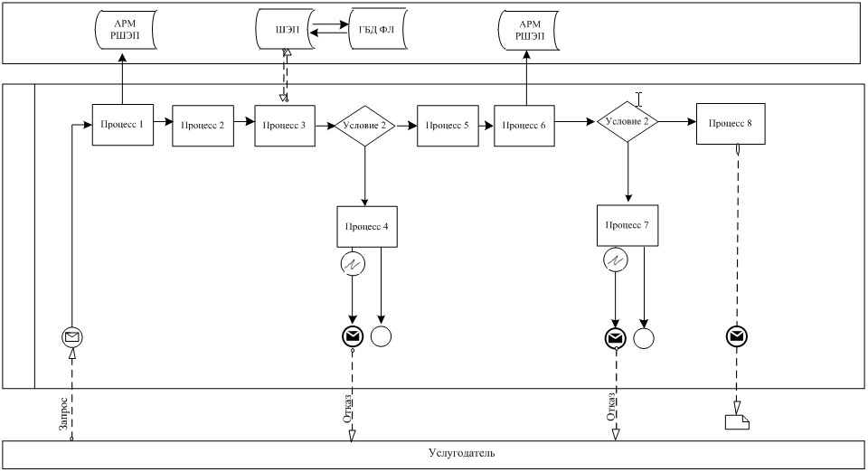
Диаграмма N 3 функционального взаимодействия при оказании
электронной государственной услуги через ИС ЦОН
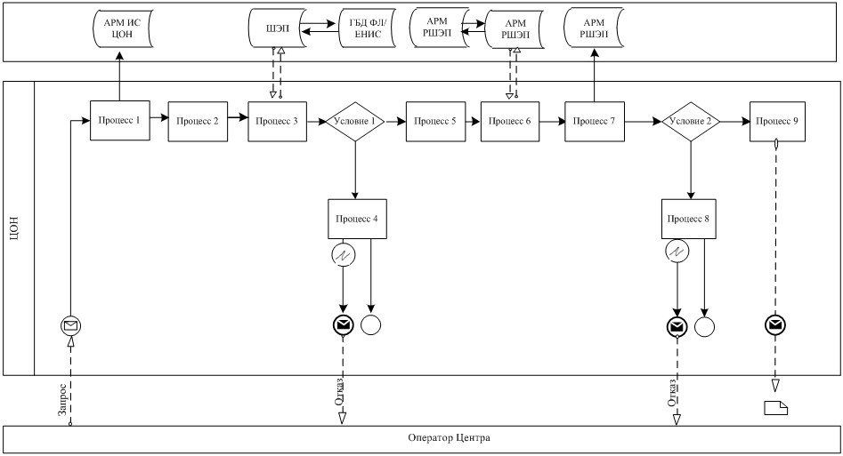
Условные обозначения:
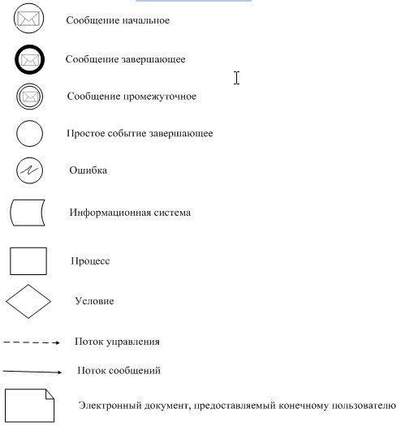
Приложение 3
к Регламенту электронной государственной
услуги "Постановка на учет и очередность
граждан, нуждающихся в жилище из
государственного жилищного фонда
или жилище, арендованном местным
исполнительным органом в частном
жилищном фонде"
Форма выходного документа
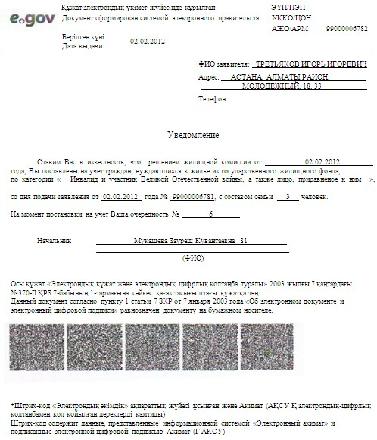
Форма выходного документа (отказа)
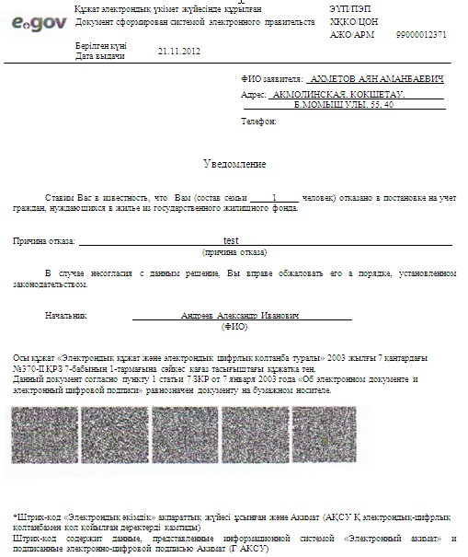
Приложение 4
к Регламенту электронной государственной
услуги "Постановка на учет и очередность
граждан, нуждающихся в жилище из
государственного жилищного фонда
или жилище, арендованном местным
исполнительным органом в частном
жилищном фонде"
Форма анкеты для определения показателей электронной
государственной услуги: "качество" и "доступность"
____________________________________________________
(наименование услуги)
1. Удовлетворены ли Вы качеством процесса и результатом оказания электронной государственной услуги?
1) не удовлетворен;
2) частично удовлетворен;
3) удовлетворен.
2. Удовлетворены ли Вы качеством информации о порядке оказания электронной государственной услуги?
1) не удовлетворен;
2) частично удовлетворен;
3) удовлетворен.

© 2012. РГП на ПХВ «Институт законодательства и правовой информации Республики Казахстан» Министерства юстиции Республики Казахстан

